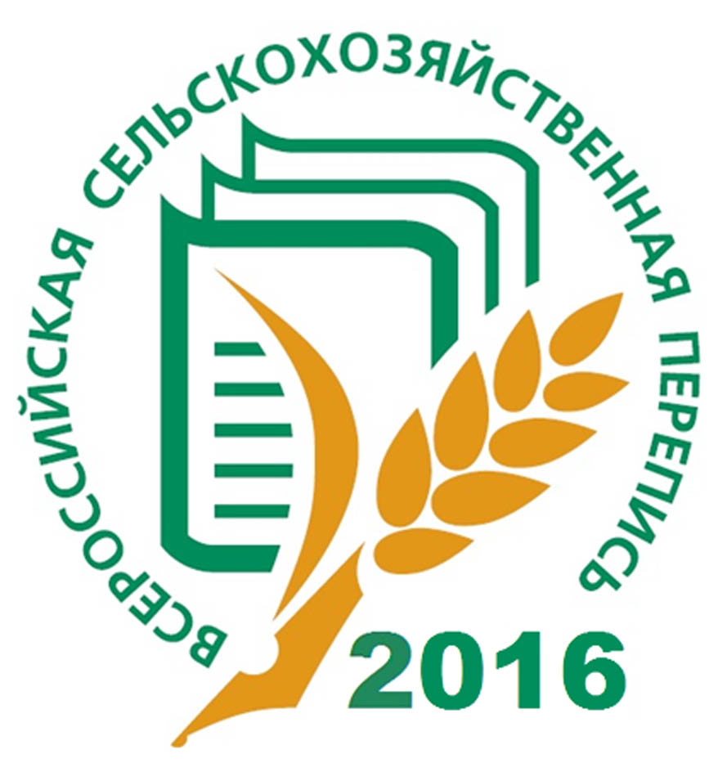

Село в порядке –

страна в достатке!